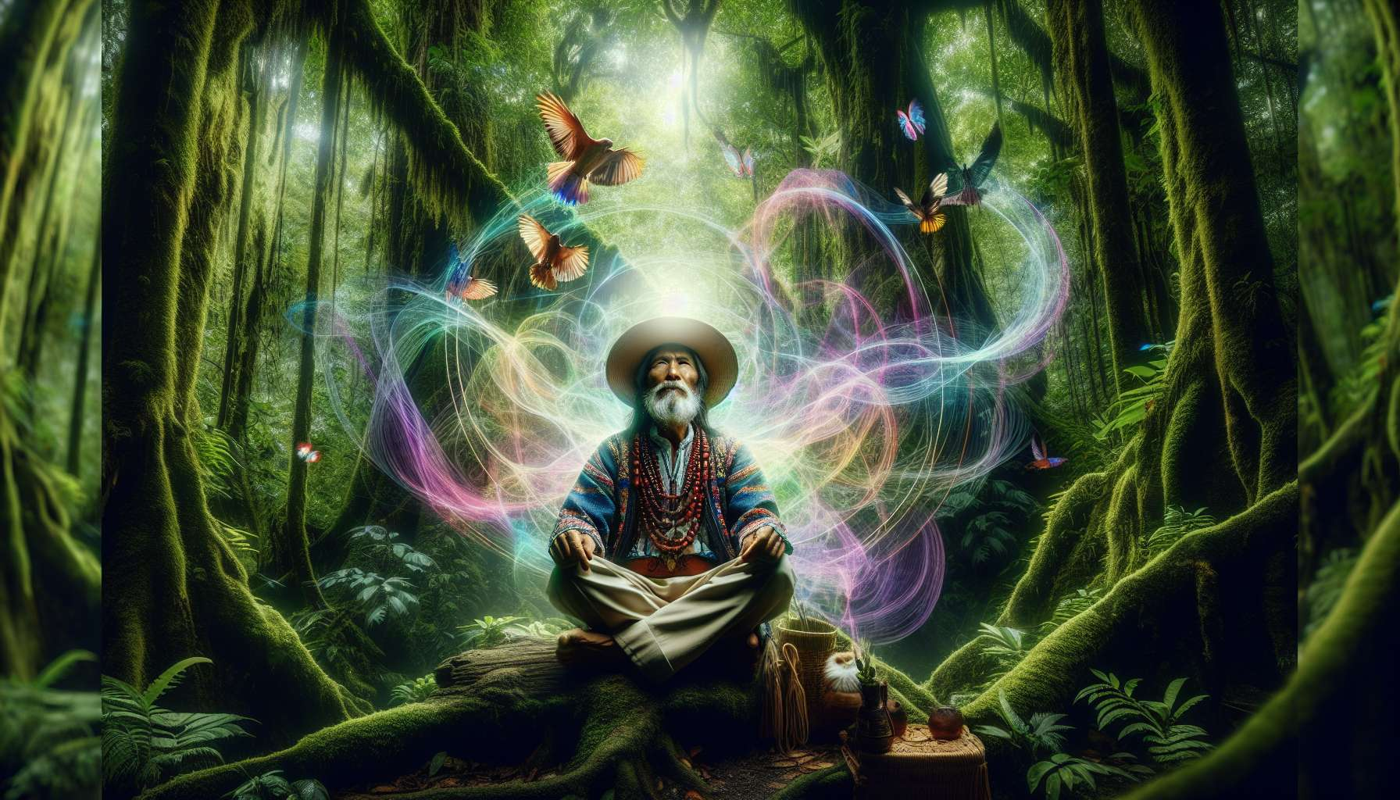

Der Schamanismus ist weit mehr als eine einfache Heilpraxis oder therapeutische Technik. Es ist vor allem ein eigener spiritueller Weg, der eine tiefe und originelle Sicht auf die Natur der Realität, die Position des Menschen im Universum und den Sinn des Lebens bietet. Indem wir die Verbindungen zwischen Schamanismus und Spiritualität erforschen, werden wir sehen, wie diese jahrtausendealte Tradition uns helfen kann, unsere Beziehung zur Welt neu zu verzaubern und unser heiliges Potential zu wecken.  
  
Im Zentrum der schamanischen Spiritualität steht das Konzept der mehrdimensionalen Realität. Für den Schamanen ist die sichtbare Welt nur der sichtbare Teil eines riesigen "Eisbergs" der Realität, der viele verschiedene miteinander verbundene Ebenen und Dimensionen umfasst. Jenseits der gewöhnlichen Realität existieren subtile Welten, bevölkert von Geistern, Archetypen, Energien und verschiedenen Intelligenzen, die ständig mit unserer Existenzebene interagieren. Die Rolle des Schamanen besteht genau darin, zwischen diesen verschiedenen Ebenen der Realität zu reisen, um dort Wissen, Stärken und Heilungen zu schöpfen, die seiner Gemeinschaft dienen.  
  
Dieses nicht-dualistische Verständnis der Realität steht im starken Kontrast zur vorherrschenden materialistischen Sichtweise im Westen, die dazu neigt, das Universum auf seine physische Dimension zu reduzieren und Bewusstsein als bloßes Epiphänomen des Gehirns zu betrachten. Für den Schamanen hingegen ist das Bewusstsein die Grundstruktur der Realität selbst, der "Substrat" aus dem alle Formen und Phänomene hervorgehen. Jedes Wesen, jedes Objekt, jeder Teil des Lebendigen ist mit Bewusstsein beschenkt und nimmt Teil an der großen kosmischen Intelligenz, die das Universum belebt. In diesem Sinne trifft der Schamanismus auf die Konzepte der animistischen und pantheistischen Traditionen, die das Göttliche überall in der Natur am Werk sehen.  
  
Diese heilige Sicht auf die Welt impliziert eine ganz andere Beziehung zu sich selbst, zu anderen und zur Umwelt. Während die westliche Moderne dazu neigt, den Menschen als ein getrenntes Wesen zu betrachten, "geworfen" in ein kaltes und gleichgültiges Universum, lädt uns der Schamanismus ein, uns als integralen Bestandteil des großen Ganzen zu sehen, verbunden durch ein weitreichendes Netzwerk subtiler Abhängigkeiten. Jede unserer Handlungen, jeder unserer Gedanken, hallt in der Unendlichkeit wider und trägt zur Harmonie oder zum Chaos in der Welt bei. Daher die Bedeutung, eine Ethik der Verbundenheit und Verantwortung zu kultivieren, indem wir uns um alle Wesen kümmern und daran arbeiten, das heilige Gleichgewicht des Lebens zu bewahren.  
  
Anekdote : In der kolumbianischen Kogi-Schamanentradition wird angenommen, dass die Menschheit die heilige Aufgabe hat, das Gleichgewicht der Welt zu bewahren, indem sie die Riten und Opfergaben vollzieht, die notwendig sind, um die kosmische Harmonie zu bewahren. Die Kogis betrachten sich selbst als die "älteren Brüder" der Menschheit, die den "Schulden" zu begleichen haben, die wir durch unsere zerstörerischen Aktivitäten von der Mutter Erde aufgebürdet bekommen haben. Jedes Jahr unternehmen sie lange Pilgerfahrten zum Ozean, um dort wertvolle Opfergaben (Perlen, Quarz, Muscheln) ins Meer zu werfen, um symbolisch das Gleichgewicht zwischen Erde und Meer, Männlich und Weiblich, Sichtbarem und Unsichtbarem wiederherzustellen. Diese Vorstellung einer spirituellen Verantwortung des Menschen für die Schöpfung steht im Mittelpunkt der schamanischen Ethik.  
  
Ein weiterer grundlegender Aspekt der schamanischen Spiritualität ist die Suche nach einer direkten und intimen Verbindung zum tiefen Selbst und zur Quelle des Seins. Durch seine initiatischen Reisen in die subtilen Welten lernt der Schamane, die Grenzen seines gewöhnlichen Selbst zu überwinden und Bewusstseinsebenen von immer größerer und vereinter Weite zu erreichen. Er entdeckt, dass sein wahres Selbst sich nicht auf seinen Körper, seine Gedanken oder seine Emotionen beschränkt, sondern dass er Teil einer größeren Identität ist, die alle Lebewesen umfasst und letztendlich mit dem zentralen Geheimnis verschmilzt. Die Erfahrungen von Ekstase, Auflösung im Ganzen oder Vereinigung mit dem Göttlichen, die den schamanischen Weg kennzeichnen, erinnern an die mystischen Zustände, die in vielen spirituellen Traditionen beschrieben werden.  
  
Aber diese innere Reise ist nie eine Flucht aus der Welt. Sie ist vielmehr die Voraussetzung für eine tiefere Verankerung in der Realität und für ein gerechteres und mächtigeres Handeln im Dienste des Ganzen. Es ist am Quellort, wo der Schamane die Kraft findet, die Dunkelheit der Welt zu konfrontieren und unermüdlich an ihrer Heilung und Verwandlung zu arbeiten. Seine spirituelle Suche ist untrennbar mit seinem konkreten Engagement für seine Gemeinschaft und seine Umwelt verbunden, für die er sich als Teil und Mitverantwortlicher sieht.  
  
Beispiel : Die Schamanen des Amazonasgebietes betrachten es als ihre Aufgabe, die spirituelle Integrität des Waldes zu wahren, den sie als ein großes lebendes Organismus, begabt mit Bewusstsein, sehen. Mit ihren heiligen Gesängen (icaros), ihren Ayahuasca-Zeremonien und ihren Praktiken der Deposition (Kommunikation mit den Geistern der Pflanzen und Tiere) bemühen sie sich, harmonische Beziehungen zu allen Wesen zu pflegen, die ihr Territorium bevölkern. Wenn eine Störung auftritt (Krankheit, Konflikt, ökologisches Ungleichgewicht), ist es ihre Aufgabe, die Kommunikation zwischen den Welten wiederherzustellen und mit den Geistern zu verhandeln, um die kosmische Ordnung wiederherzustellen. Diese Vorstellung einer spirituellen Ökologie, in der der Mensch der Hüter und Vermittler des Lebendigen ist, ist in Zeiten der globalen Umweltkrise wichtiger denn je.  
  
Es wird also deutlich, dass die schamanische Spiritualität nicht auf einen Satz exotischer Glaubenssätze oder Praktiken reduziert werden kann. Sie bietet eine kohärente, tiefe Weltanschauung, die unsere Beziehung zur Realität neu belebt, indem sie ihr Schönheit, Sinn und Heiligkeit einhaucht. Indem sie uns einlädt, unsere subtilen Wahrnehmungen zu wecken und unser mehrdimensionales Sein zu entfalten, öffnet sie uns für neue Arten von Wissen und Existenz, die weiter, vernetzter und lebendiger sind. Indem sie uns daran erinnert, dass alles verbunden ist und wir alle an einer gemeinsamen Quellenbewusstheit teilhaben, regt sie uns an, unsere eigenen kleinlichen Eigennützigkeiten zu überwinden und zum Wohl des Ganzen zu wirken, an dem wir teilhaben. In einer Zeit, in der die Menschheit eine tiefe Sinnkrise durchlebt und Schwierigkeiten hat, neue Orientierungspunkte zu finden, erscheint die zeitlose Weisheit der Schamanen als eine wertvolle Inspirationsquelle, um unsere Spiritualitäten neu zu erfinden und neue Wege des Erwachens und Engagements in der Welt zu eröffnen.  
  
Zum Mitnehmen:  
  
- Der Schamanismus ist eine eigenständige spirituelle Praxis, die eine tiefe Sicht auf die Realität, die Stellung des Menschen im Universum und den Sinn des Lebens bietet.  
  
- Die schamanische Spiritualität basiert auf dem Konzept der mehrdimensionalen Realität: Jenseits der sichtbaren Welt gibt es miteinander verbundene, feinstoffliche Welten, bevölkert von Geistern und Energien.  
  
- Für den Schamanen ist das Bewusstsein die Grundstruktur der Realität. Jedes Wesen nimmt an der großen kosmischen Intelligenz teil, die das Universum belebt.  
  
- Diese Sichtweise impliziert, dass man sich selbst als integralen Bestandteil des großen Ganzen sieht, verbunden durch ein Netzwerk subtiler Abhängigkeiten. Jede Handlung hallt in die Unendlichkeit wider.  
  
- Die Menschheit hat eine spirituelle Verantwortung, das Gleichgewicht der Welt und die kosmische Harmonie zu wahren.  
  
- Der Schamane sucht eine direkte Verbindung mit seinem tiefen Selbst und der Quelle des Seins und transzendiert dabei sein gewöhnliches Selbst durch ekstatische Erfahrungen.  
  
- Diese spirituelle Suche ist untrennbar mit einem konkreten Engagement für die Gemeinschaft und die Umwelt verbunden.  
  
- Die Schamanen des Amazonas wachen über die spirituelle Unversehrtheit des Waldes durch ihre Praktiken und stellen die Kommunikation zwischen den Welten wieder her.  
  
- Die schamanische Spiritualität belebt unsere Beziehung zur Realität neu und öffnet uns für neue, miteinander verbundene Arten von Wissen und Existenz.  
  
- Angesichts der aktuellen Sinnkrise ist die Weisheit des Schamanismus eine Inspirationsquelle, um unsere Spiritualitäten neu zu erfinden und unser Engagement in der Welt zu gestalten.